南京信息工程大学 实验（实习）报告
实验（实习）名称 面向对象程序设计实验3 日期 2021.11.15 得分 指导教师 王定成
系 计软 专业 计科 年级 2020 班次 1 姓名 鲁哲豪 学号 202083290400

1、 实验目的：
- 掌握类的定义和使用
- 掌握类的定义和对象的声明
- 复习具有不同访问属性的成员的访问方式。
- 察构造函数和析构函数的执行过程。
- 使用DEBUG来调试程序，跟踪观察类的构造函数、析构函数、成员函数的执行顺序。
2、实验任务
1）定义一个CPU类，包含等级（rank）、频率（frequency）、电压(voltage)等属性，有两个公有成员函数run、stop。其中rank为枚举类型CPU_Rank，定义为enum CPU_Rank={P1=1,P2,P3,P4,P5,P6,P7},frequency为单位为MHz的整型数，voltage为浮点型的电压值。观察构造函数和析构函数的调用顺序。
2）定义一个简单的Computer类，有数据成员芯片(cpu)、内存(ram)、光驱（cdrom）等等，cpu为CPU类的一个对象，ram为RAM类的一个对象，cdrom为CDROM类的一个对象，定义并实现这个类。
3）设计一个用于人事管理的People（人员）类。考虑到通用性，这里只抽象出所有类型人员都具有的属性：number(编号)、sex(性别)、birthday(出生日期)、id(身份证号)等等。其中“出生日期”定义为一个“日期”类内嵌子对象。用成员函数实现对人员信息的录入和显示。要求包括：构造函数和析构函数、拷贝构造函数、内联成员函数。
3、实验步骤
- 首先定义枚举类型CPU_Rank，例如 enum CPU_Rank{ P1=1,P2,P3,P4,P5,P6,P7},再定义CPU类，包含等级(rank)、频率(frequency)、电压(voltage)等私有数据成员，定义成员函数run、stop，用来输出提示信息，在构造函数和析构函数中也可以输出提示信息。在主程序中定义一个CPU类的对象，调用其成员函数，观察类对象的构造与析构顺序，以及成员函数的调用。程序名：lab3_1.cpp。
- 使用debug调试功能观察lab3_1.cpp的运行流程，跟踪观察类的构造函数、析构函数、成员函数的执行顺序。参考程序如下：
//lab4_1.cpp
#include <iostream.h>
enum CPU_Rank(P1=1,P2,P3,P4,P5,P6,P7);
class CPU
{
private:
CPU_Rank rank;
Int frequency;
Float voltage;
Public:
CPU(CPU_Rank r,int f,float v)
{
rank=r;
frequency=f;
voltage=v;
cout<<”构造了一个CPU！”<<endl;
}
~CPU(){cout<<”析构了一个CPU！”<<endl;}
CPU_Rank GetRank() const{return rank;}
Int GetFrequency() const {return frequency;}
Float GetVoltage() const {return voltage;}

Void SetRank(CPU_Rank r){rank=r;}
Void SetFrequency(int f){frequency=f;}
Void SetVoltage(float v){voltage=v;}

Void Run(){cout<<”CPU开始运行！”<<endl;}
Void Stop(){cout<<CPU停止运行！”<<endl;}
}；

void main()
{
CPU a(P6,300,2.8);
          - Run();
  - Stop();
}

(3)调试操作步骤如下：
Build|Start Debug|Step Into 命令，系统进行单步执行状态，程序开始运行，一个DOS窗口出现，此时光标停在main()函数的入口处；
A)从Debug菜单栏中单击Step Over，此时，光标下移，程序准备执行CPU对象的初始化；
B)单击Step Into，程序准备执行CPU类的构造函数；
C)连续单击Step Over，观察构造函数的执行情况，直到执行完构造函数，程序回到主函数；
D)此时程序准备执行CPU对象的run()函数，单击Step Into，程序进入run()成员函数，连续单击Step Over,直到回到main()函数；
E)继续执行程序，参照上述的方法，观察程序的执行顺序，加深对类的构造函数、析构函数、成员函数的执行顺序的认识；
F)再试Debug菜单栏中的别的菜单项，熟悉Debug的各种方法。
G)选定义CPU类、RAM类、CDROM类。再定义Computer类：定义私有数据成员cpu、ram、cdrom，定义公有成员函数run、stop，可在其中输出提示信息。主程序中定义一个Computer的对象，调用其成员函数，观察类对象及其成员变量的构造与析构顺序，以及成员函数的调用。程序名：lab4_2.cpp。
（5） 使用debug调试功能观察lab4_2.cpp程序的运行流程，跟踪观察类的构造函数、析构函数、成员函数的执行顺序，特别注意观察成员变量的构造与析构顺序。

4、程序与运行结果
A)
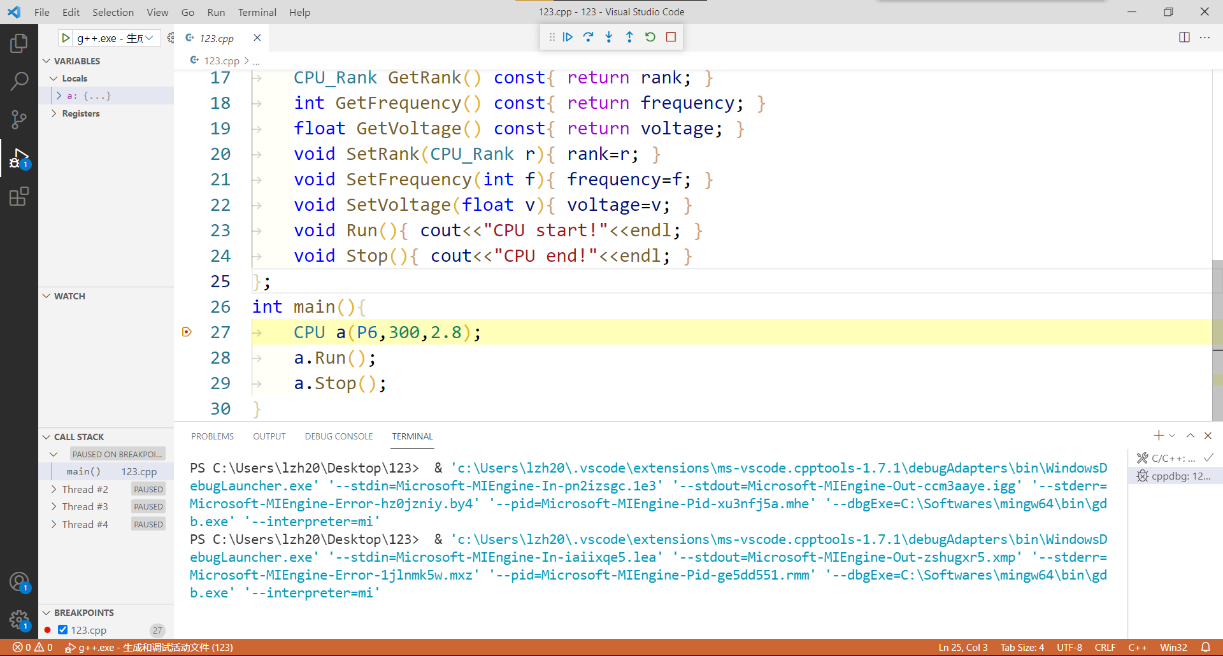
B)
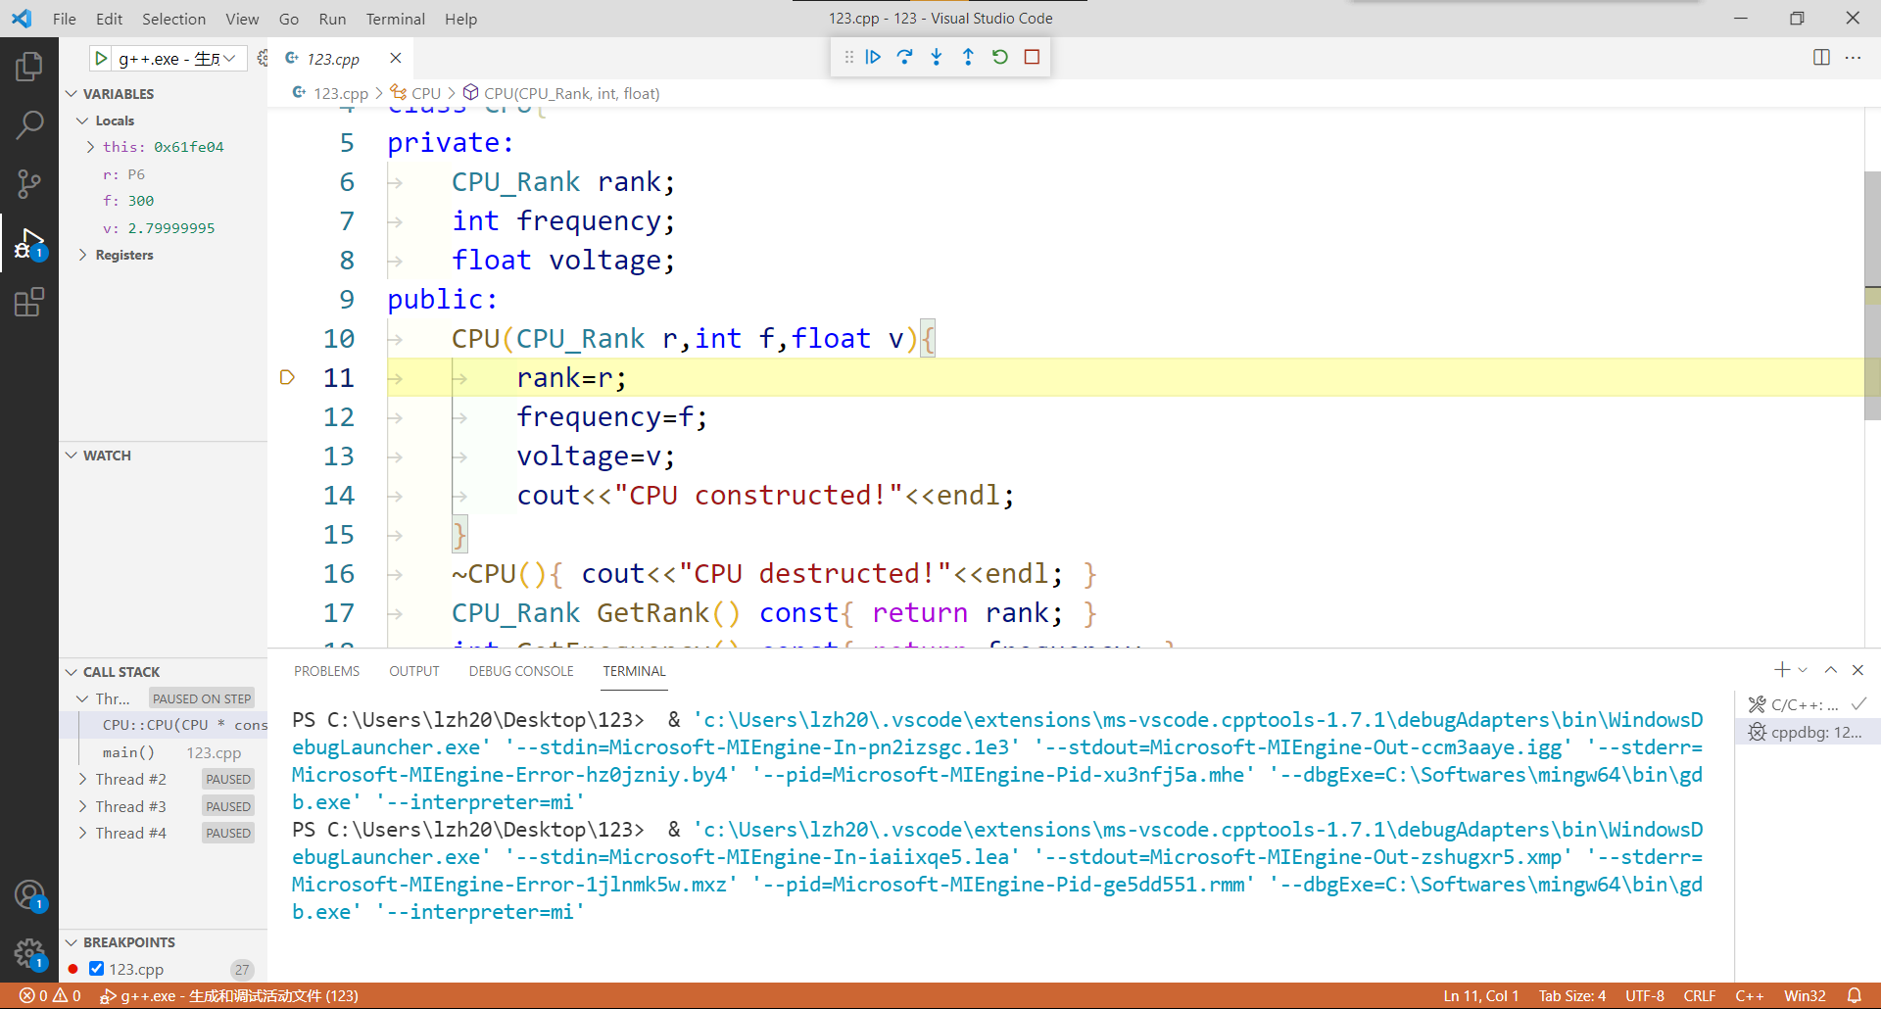
C)

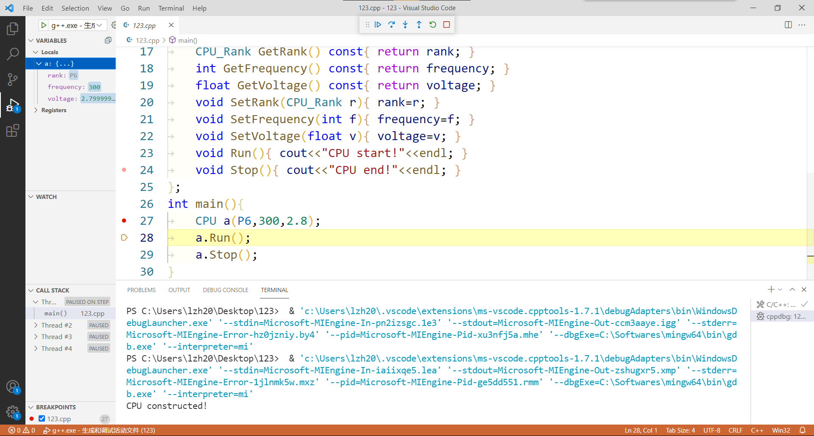
D)
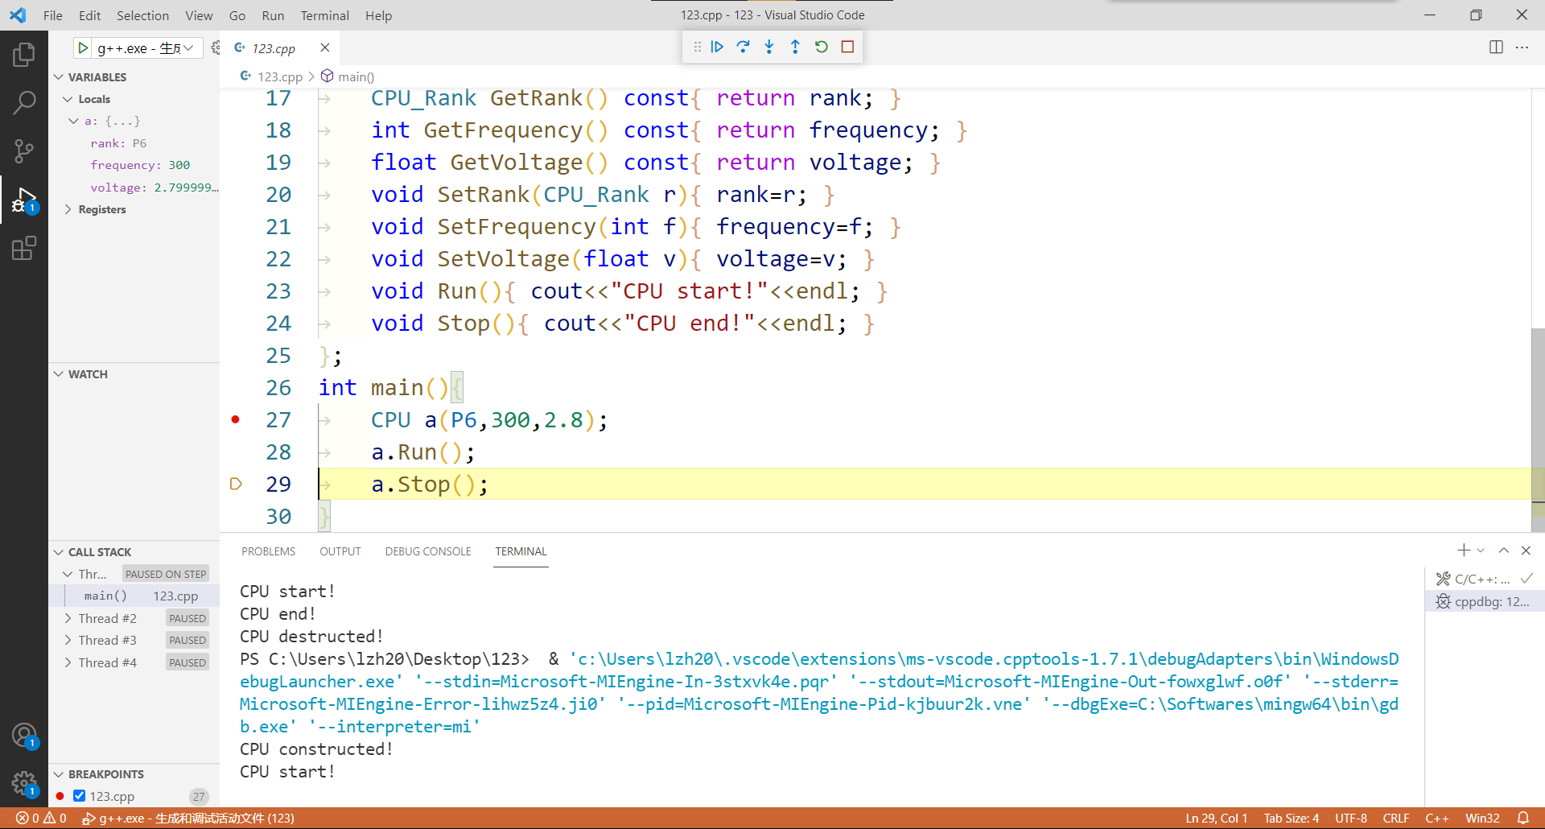
E)
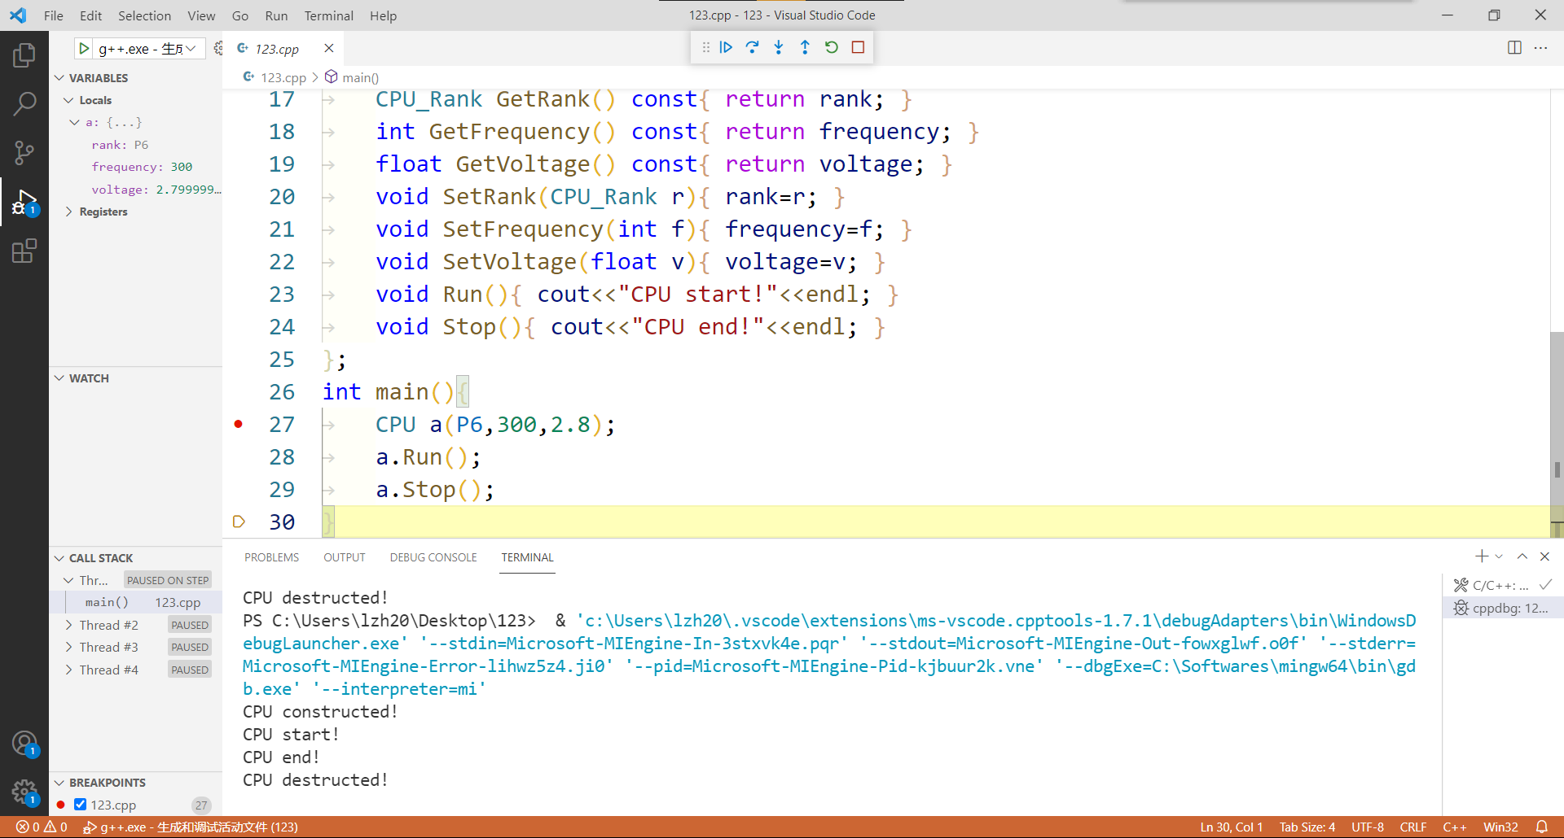
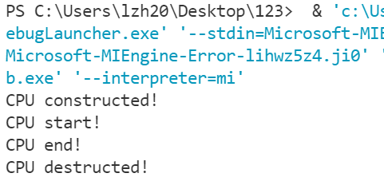
F)
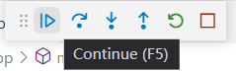
下一个断点
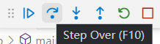
下一步
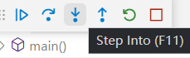
进入函数
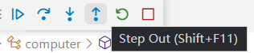
跳出函数
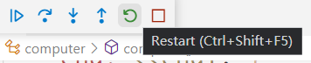
重启调试
结束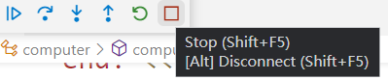
G)
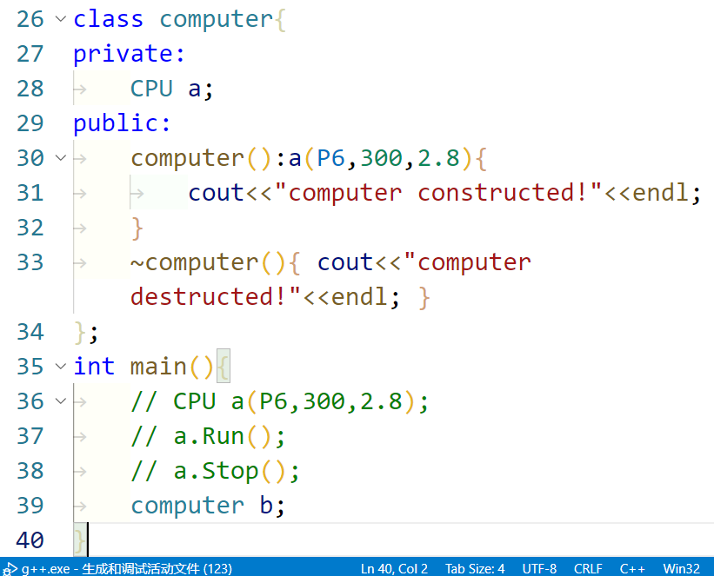
(5)
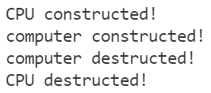
5、实验分析与体会
有子对象时，先调用子对象的构造函数，再调用父对象的构造函数；先调用父对象的析构函数，再调用子对象的构造函数。
Debug可以跳入跳出函数，便于分析函数是否正常。

